**Nama : Nisa Nur Sholicha**

**NIM : 20050974066**

**Kelas : PTI B 2020**

**Mata Kuliah : Pemrograman Web**

**Tugas JSON dan PHP**

1. **PHP – json_encode()**

Fungsi json_encode() digunakan untuk mengkodekan nilai ke format JSON.

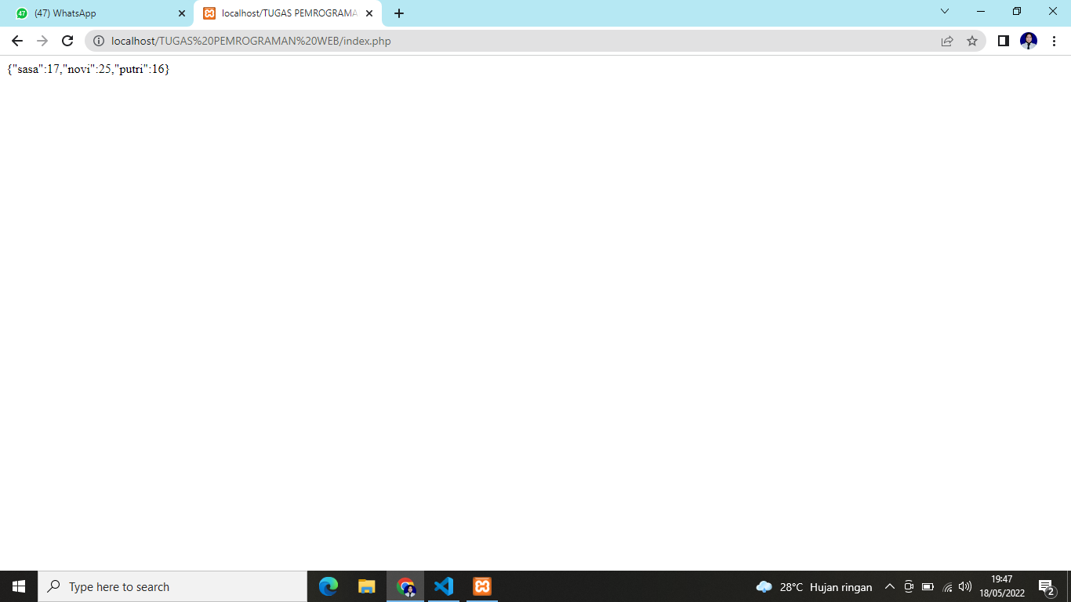

1. **PHP – json_decode()**

Fungsi json_decode() digunakan untuk memecahkan kode objek JSON menjadi objek PHP atau array asosiatif.

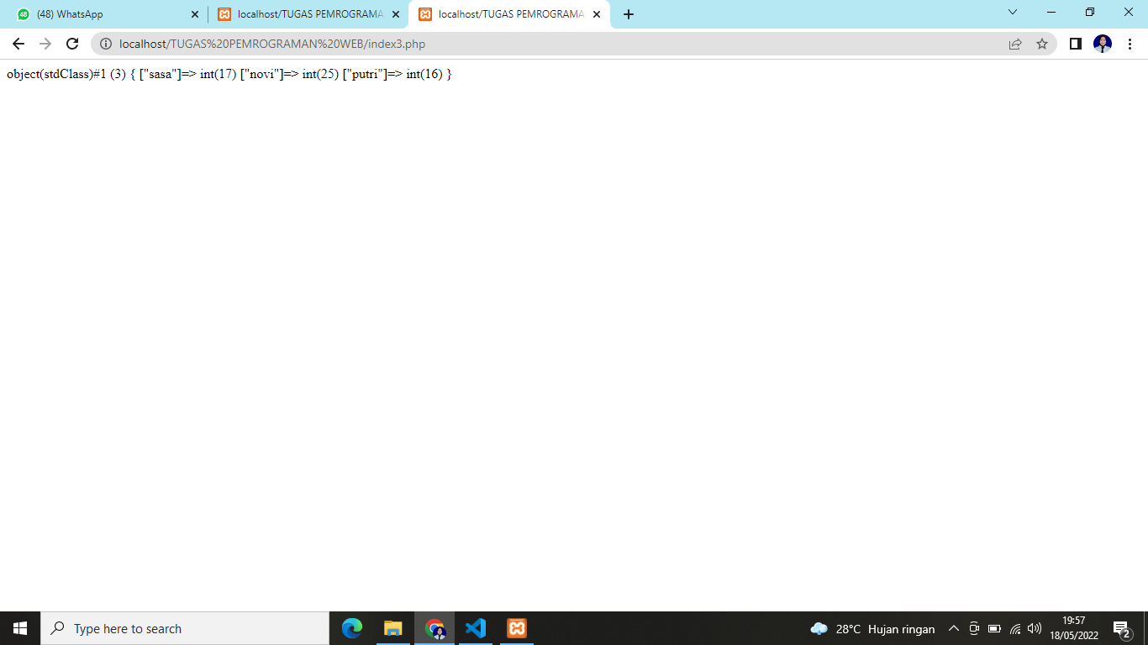

Fungsi json_decode() mengembalikan objek secara default. Fungsi json_decode memiliki parameter kedua, dan ketika disetel ke true, objek JSON didekode menjadi array asosiatif.

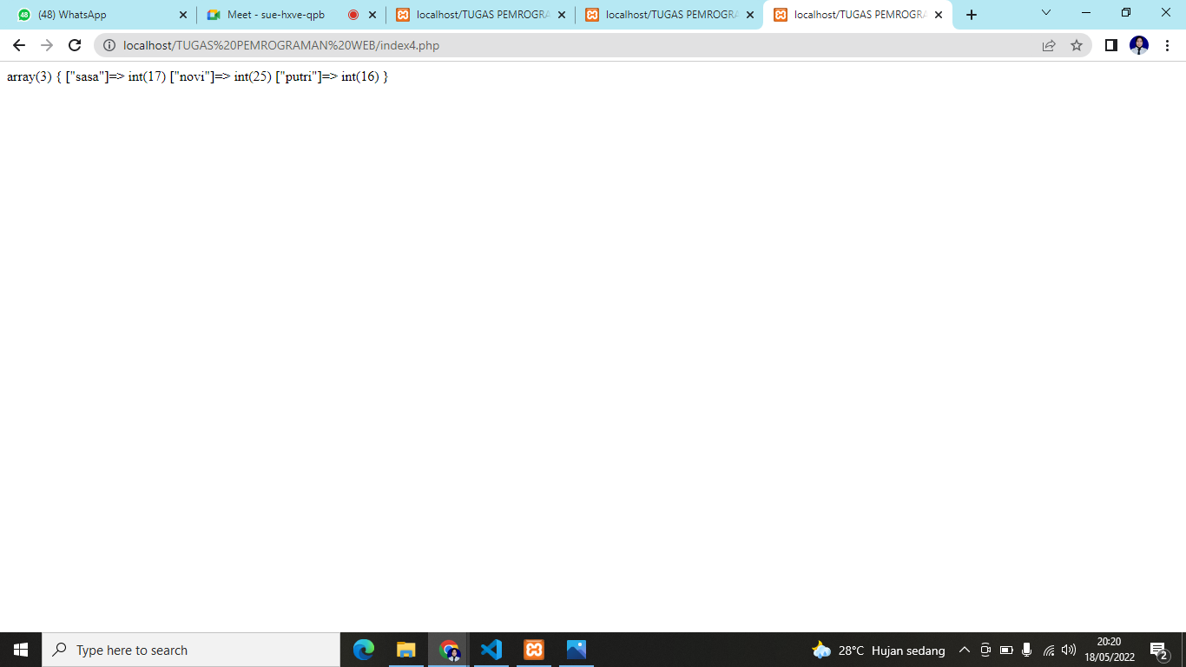

1. **PHP – Mengakses Nilai yang Didekode**

Mengakses nilai yang didekodekan dari suatu objek

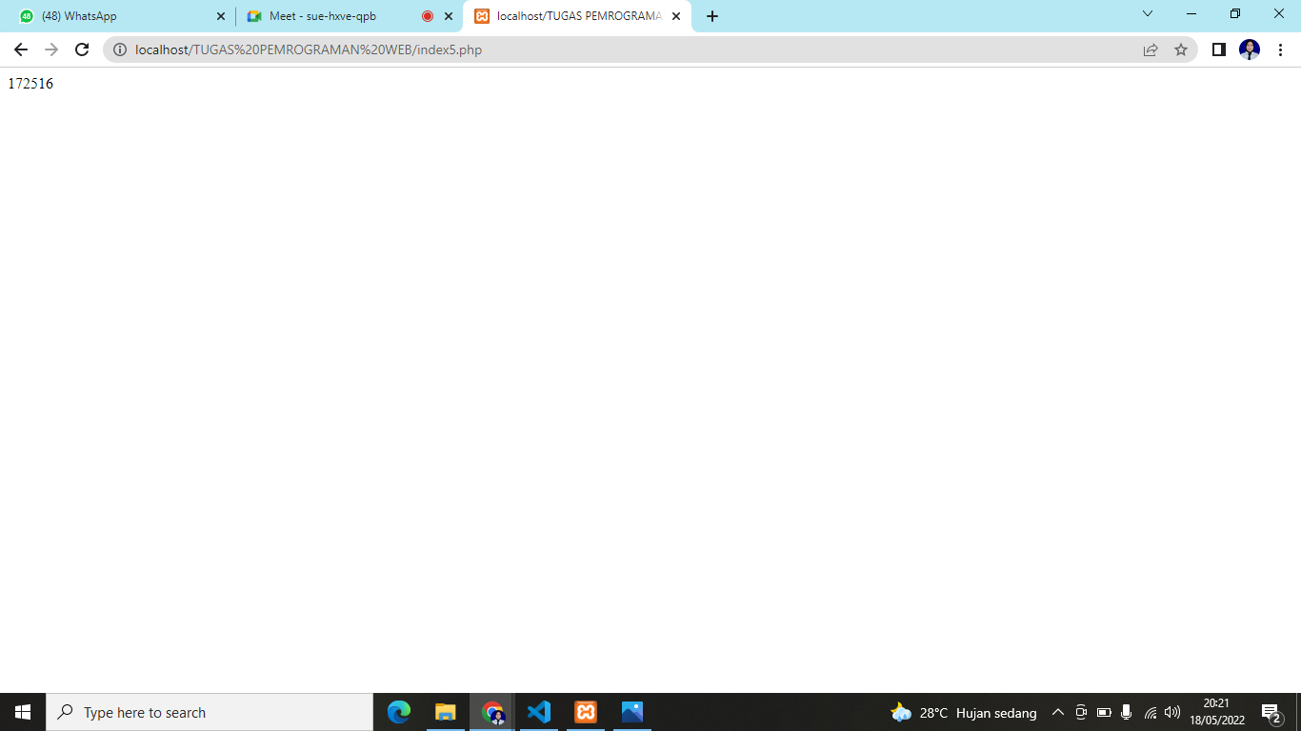

Mengakses nilai yang didekodekan dari array asosiatif

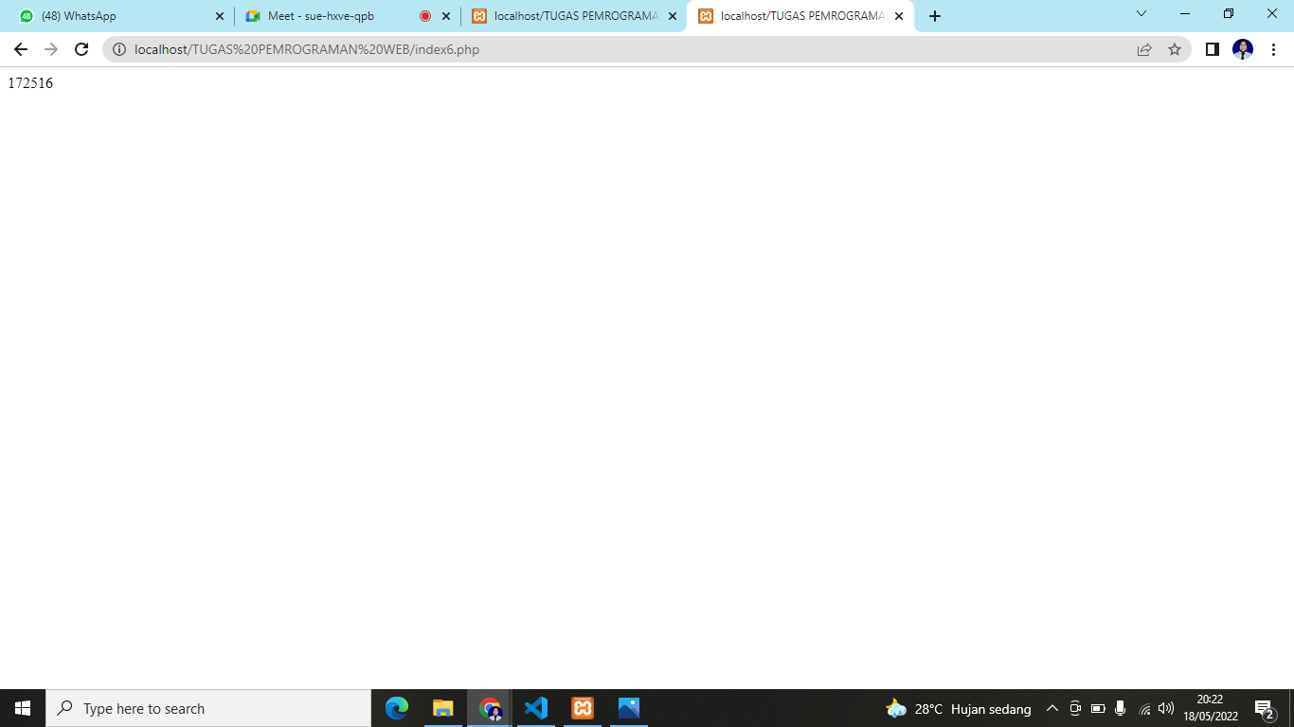

1. **PHP – Mengulang Melalui Nilai**

Mengulang nilai dengan foreach() lingkaran

1. Mengulang melalui nilai objek PHP

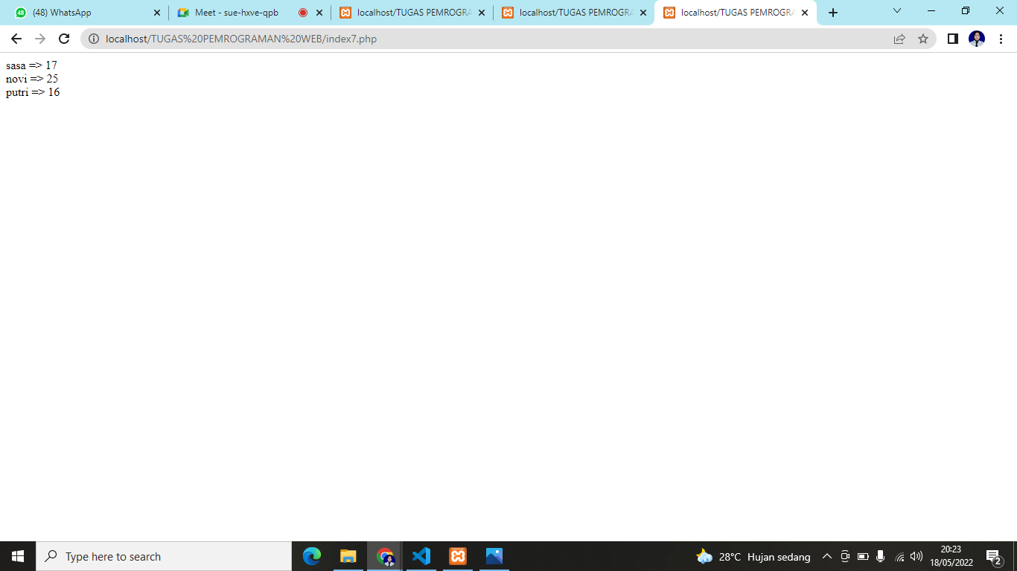

1. Mengulang melalui nilai array asosiatif PHP

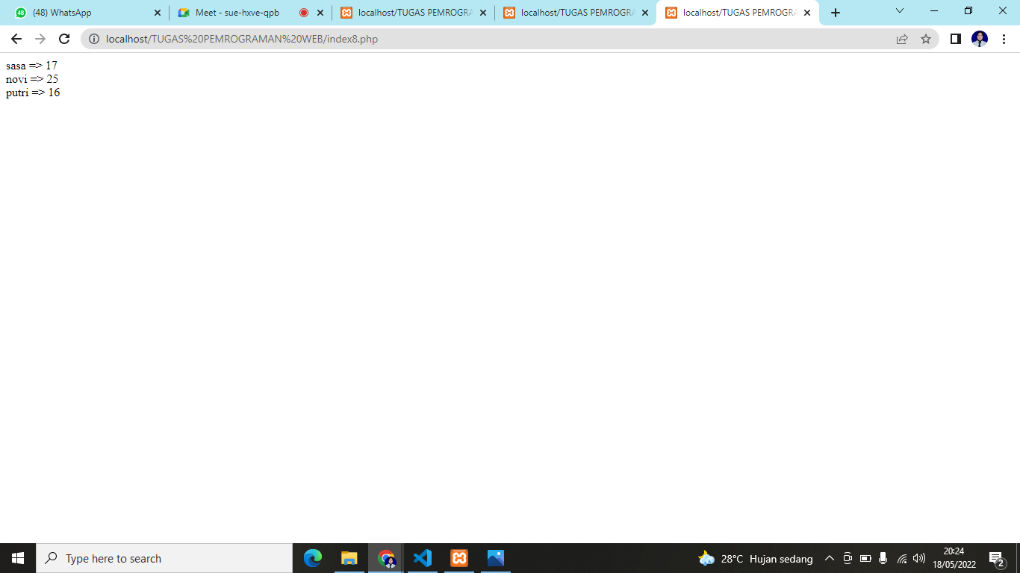

1. **Objek dalam PHP diubah menjadi JSON dengan menggunakan fungsi PHP json_encode(), kemudian menggunakan panggilan AJAX untuk meminta PHP file**

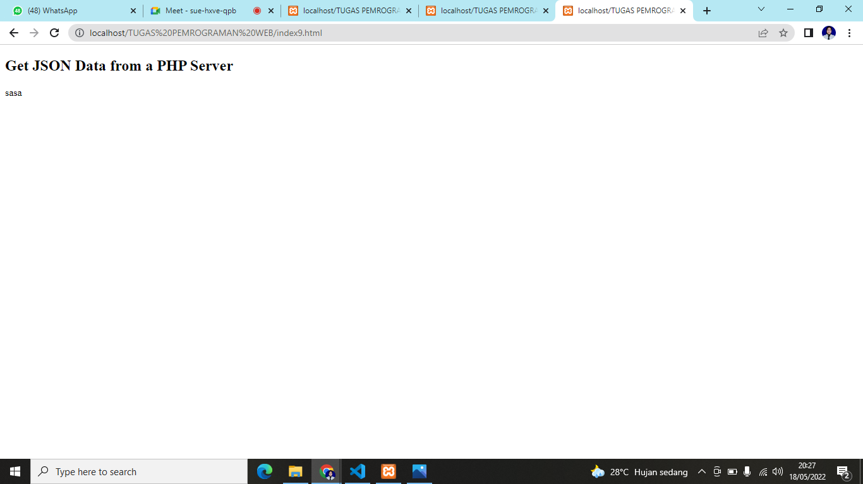

1. **Array di PHP diubah menjadi JSON dengan menggunakan fungsi PHP json_encode(), kemudian menggunakan panggilan AJAX untuk meminta PHP file**

